報道関係各位
2023年３月２２日
ワールド・ファミリー バイリンガル サイエンス研究所
「覚える」×「使う」練習で、英語を素早く使えるようになる
英語をスラスラと話せるようになるには“自動化”が重要
神奈川大学准教授 鈴木祐一氏 インタビュー

「ワールド・ファミリー バイリンガル サイエンス研究所」（※以下、IBS）<東京都新宿区 所長：大井静雄>ではグローバル化社会における幼児期からの英語教育の有効性や重要性に関する情報を定期的に発信しています。今回は、外国語能力・スキルの熟達化と関連が深い第二言語習得における「自動化」を研究する神奈川大学の鈴木 祐一准教授にお話を伺いました。
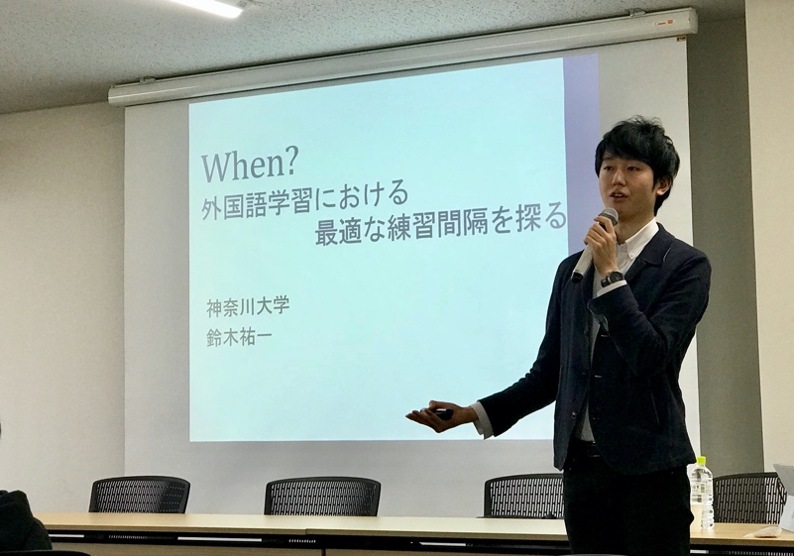
＜インタビューサマリー＞
①ネイティブ・スピーカーは「暗示的知識」を中心に使い、上級レベルの第二言語学習者は「暗示的知識」と「自動化された明示的知識」の両方を駆使して外国語を使っていることが心理学的・脳科学的研究で明らかになった。
②意識的に学んだ文法知識は、外国語スキルを自動的に使いこなせるようになる基盤となる。
③主に教室で英語を学ぶ日本のような環境では、知識の「自動化」を第一ゴールとして、「覚える」と「使う」をうまく組み合わせて相乗効果を生み出す「練習」が重要。
＜キーワード＞
暗示的知識： 無意識に学習した結果として身につくもの（意識せずに使うことができる知識）
明示的知識： 教室などで意識的に学習した結果として身につくもの（意識的に使うことができる知識）
英語をスラスラと話せる学習者は、ネイティブ・スピーカーと何が違う？
なぜ英語習得は難しいのか、どうしたら習得できるのか、という疑問を出発点に、鈴木先生は第二言語習得における「自動化」についての研究を始めました。
研究により、スピーキングのパフォーマンスによってネイティブ・スピーカーと上級レベルの学習者を見分けることは難しいものの、それぞれが持っている知識（前者は暗示的知識、後者は自動化された明示的知識）は区別できることがわかったそうです。意識的に学んだ知識も素早く使えるようになる、つまり、「自動化」が起こる、ということです。
「以前は、『ネイティブ・スピーカーが持つような暗示的知識をどのように身につけられるか』という視点から第二言語習得の研究が行われていました。でも、明示的知識であっても自動的に使えるようになればコミュニケーションを取れる、というもう一つの習得プロセスも重要であるという考えに基づく研究が少しずつ増えてきています。」と鈴木先生は言います。

ネイティブ・スピーカーと学習者の脳活動の違いからわかったこと
意識的に学んだ知識は、自動的に使えるようになる
日本語のネイティブ・スピーカーと学習者（中国人留学生）の脳活動をMRIで調べた共同研究（Suzuki et al., 2022）では、文法的に間違っている文を聞いたときに活動する脳領域が違うことがわかりました。ネイティブ・スピーカーは「運動前野」が活動し、学習者は「大脳基底核」が活動していました。
どちらも「手続き的知識」に関わる脳領域。手続き的知識は、ことばで説明できないようなタイプの知識で、何回も繰り返し使うことで自動的に、無意識に、瞬時に使えるようになります。日本語が上級レベルの中国人留学生は、学んだ知識を少し自動的に使えるようになっているけれど、ネイティブ・スピーカーが使っていない大脳基底核を使っているので、まだ完全な手続き的知識にはなっていない、ということです。
「今回の研究では、大脳基底核の活動が高い人は運動前野の活動も高い、という傾向が見られました。つまり、大脳基底核と運動前野の両方が強く活動している人は、そうでない人よりも知識の自動化が進んでいる可能性があります。いまは知識が完全に自動化される前の途中段階にいて、このまま自動化が発達すれば、ネイティブ・スピーカーの脳活動に近づくかもしれないと考えています。」
「覚える」と「使う」を組み合わせた練習で、知識の自動化を
「ネイティブ・スピーカーのような暗示的知識」ではなく、「意識的に学習した知識を素早く使える手続き的知識（完全に自動化する前段階）にする」が第一のゴール地点、という考え方もできる、と話す鈴木先生。機械的なドリル練習（穴埋め問題、並び替え問題、和文英訳などのパターン・プラクティス）で終わるのではなく、ドリル練習で覚えた知識を使う活動やタスクを行うことが大切とのこと。「似たような語彙や文法をいろいろな状況で繰り返し使ったり集中的に使ったりする環境を整えることが一番重要なのではないかと思います。暗示的学習と明示的学習のどちらかが効果的か、片方の学習方法だけでやったほうがいい、ということではなく、うまく組み合わせながら最適な条件をつくっていくことが重要なのではないでしょうか。」（鈴木先生）
おわりに：「無意識」ではなく「自動化」を第一ゴールに
従来の「文法説明」や「ドリル練習」そのものが英語教育の問題点ではなく、学習者が持っている知識が「文法について知っている」（明示的知識）で終わってしまっていたことにあります。明示的知識が、繰り返し使う経験を通じて自動的に使える「自動化された明示的知識」になれば、かなり高度なレベルで英語を使えるようになる可能性があることがわかりました。（取材：IBS研究員 佐藤 有里）

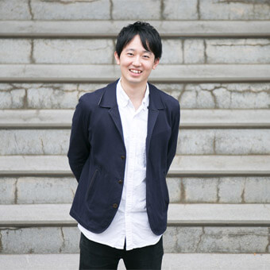
【Profile】鈴木 祐一 准教授（神奈川大学 国際日本学部 国際文化交流学科）
専門は、第二言語習得、外国語教育。効果的な繰り返し学習に必要な条件（特に学習スケジュール）、外国語学習の熟達化を支える認知的基盤（明示的知識、暗示的知識、自動化の発達）、外国語学習における個人差（言語適性）の役割などをテーマに研究を行う。

※詳しい内容はIBS研究所で公開中の下記の記事をご覧ください。
前編 https://bilingualscience.com/english/2023032001/
後編 https://bilingualscience.com/english/2023032002/
■ワールド・ファミリーバイリンガル サイエンス研究所（World Family's Institute of Bilingual Science）
事業内容：教育に関する研究機関 HP（https://bilingualscience.com/）Twitter(https://twitter.com/WF_IBS)
所 長：大井静雄（東京慈恵医科大学脳神経外科教授／医学博士）
所 在 地：〒160-0023 東京都新宿区西新宿4-15-7 パシフィックマークス新宿パークサイド1階
設 立：2016年10 月
【報道関係者様からのお問い合わせ】
ワールド・ファミリーバイリンガル サイエンス研究所 PR事務局
担当： 090-8947-0021 (渡辺) 080-7317-7844（小林） MAIL： contact@bilingualscience.com

